1. **melléklet** a 10 /2018. (X.25.) önkormányzati rendelethez

**Településképi szempontból kiemelt területek**

* + - 1. *Táj- és természetvédelem alatt álló területek*

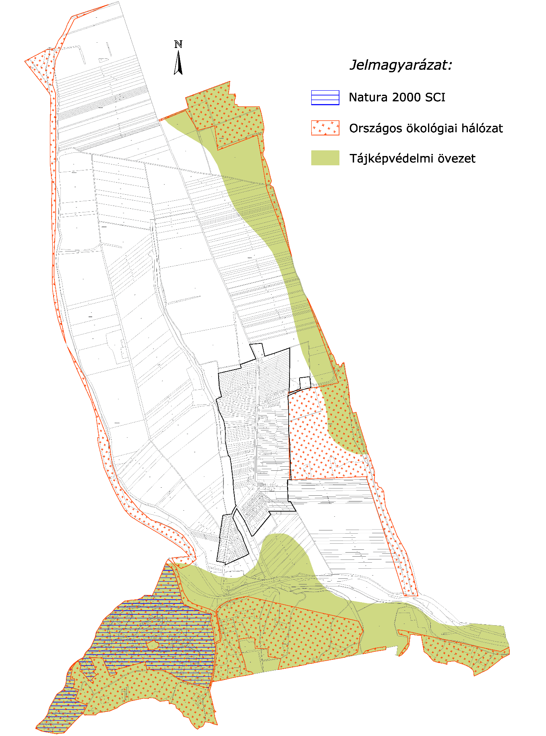

* + - 1. *Örökségvédelemmel érintett területek*

*A település műemlékei és műemléki környezetéhez tartozó ingatlanok:*

|  |  |  |  |  |  |
| --- | --- | --- | --- | --- | --- |
| **törzs-szám** | **azonosító** | **helység** | **név** | **védelem** | **helyrajzi szám** |
| 278 | 17544 | Vokány | Rk. templom ex lege műemléki környezete | Műemléki környezet | 97/6, 97/5, 97/4, 97/3, 97/2, 63, 62, 57, 158, 144/1, 131, 97/1, 61, 60, 59, 157, 156, 154/2 |
| 278 | 2069 | Vokány | Rk. templom | Műemlék | 155 |

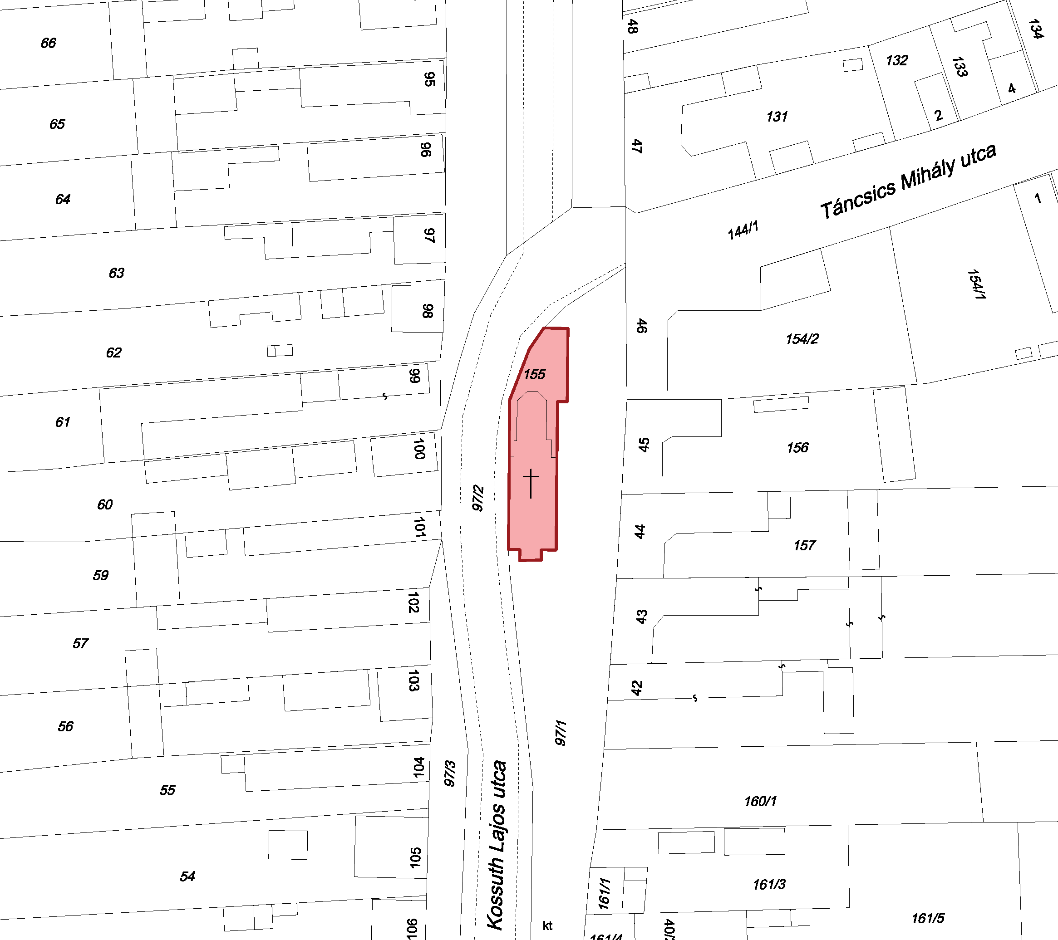

*A település régészeti lelőhelyei:*

|  |  |  |  |  |  |
| --- | --- | --- | --- | --- | --- |
| **azonosító** | **település** | **lelőhely-szám** | **név** | **védelem** | **HRSZ** |
| 76951 | Nagytótfalu | 3 | Gombás-hegy | szakmai | 085/1, 086, 087/1, 036/4, 085/2, 048, 049/2, 049/1 |
| 25245 | Vokány | 1 | Trinitáspuszta | fokozottan védett | 0112, 0111/14, 0111/6, 0111/2, 0111/5, 0111/1, 0111/4 |
| 55159 | Vokány | 2 | Vasúti őrház | szakmai | 064/18, 064/19, 064/20, 064/21, 064/22, 064/26, 064/27, 064/23, 064/25, 064/16, 064/17, 064/24, 064/15, 064/29, 066, 064/43, 064/44, 065, 064/42, 064/41, 064/30, 064/28, 064/31, 064/34, 064/35, 064/36, 064/37, 064/38, 064/39, 064/33, 064/40, 068/15, 064/32 |

